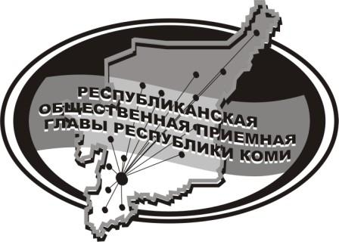
Государственное казенное учреждение Республики Коми
«Республиканская общественная приемная
Главы Республики Коми»

29 марта 2019 г.

с 12.00 до 13.00

в Усть-Куломском филиале Республиканской общественной приёмной Главы Республики Коми прямую линию
и личный приём на тему
«Как поступить в образовательные учреждения Федеральной Службы исполнения наказания (ФСИН) России»
проведёт
начальник филиала по Усть-Куломскому району ФКУ УИИ УФСИН России по РК

Нейман
Татьяна Владимировна
Телефон прямой линии: 94 – 485

Мероприятие состоится по адресу:
с.Усть-Кулом, ул.Советская, д.37, каб.10.

